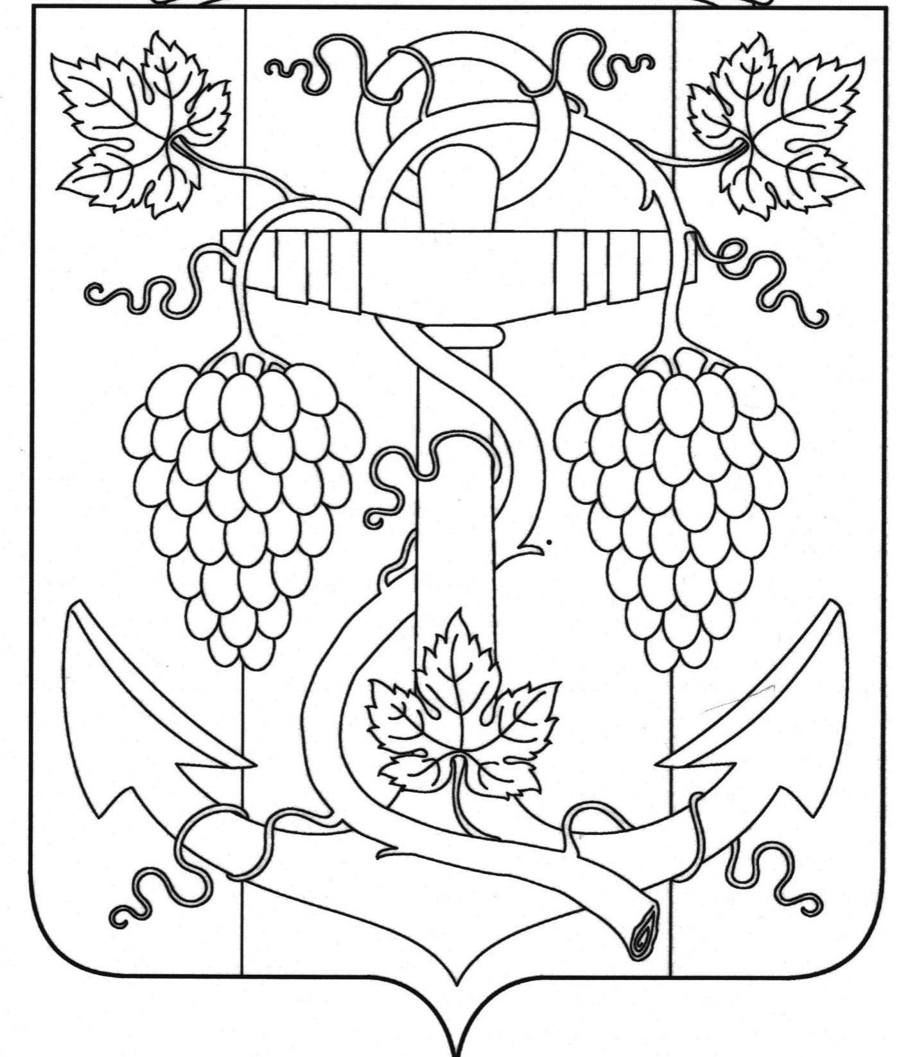

АДМИНИСТРАЦИЯ ЗАПОРОЖСКОГО СЕЛЬСКОГО ПОСЕЛЕНИЯ
ТЕМРЮКСКОГО РАЙОНА

РАСПОРЯЖЕНИЕ

от 14.07.2017 № 79-р
ст-ца Запорожская

О введении режима повышенной готовности на территории
Запорожского сельского поселения Темрюкского района

В целях повышения готовности органов управления, сил и средств территориальной подсистемы единой государственной системы предупреждения и ликвидации чрезвычайных ситуаций Краснодарского края к реагированию на возможные чрезвычайные ситуации в период с 14.07.2017 года до особого распоряжения, руководствуясь Федеральными законами от 6 декабря 2003 года № 131-ФЗ «Об общих принципах организации местного самоуправления в Российской Федерации», от 21 декабря 1994 года № 68-ФЗ «О защите населения и территорий от чрезвычайных ситуаций природного и техногенного характера», постановлением Правительства Российской Федерации от 30 декабря 2003 года № 794 «О Единой государственной системе предупреждения и ликвидации чрезвычайных ситуаций», Законно Краснодарского края от 13 июля 1998 года № 135-КЗ «О защите населения и территории Краснодарского края от чрезвычайных ситуаций природного и техногенного характера», постановление главы администрации Краснодарского края от 2 ноября 2005 года № 1007 «О территориальной подсистеме единой государственной системы предупреждения и ликвидаций чрезвычайных ситуаций Краснодарского края»:
1. Ввести режим повышенной готовности с 14 июля 2017 года до особого распоряжения на территории Запорожского сельского поселения.
2. Контроль за выполнением настоящего распоряжения оставляю за собой.
3. Распоряжение вступает в силу со дня его подписания.

Глава Запорожского сельского поселения
Темрюкского района Н.Г. Колодина

ЛИСТ СОГЛАСОВАНИЯ

проекта распоряжения администрации Запорожского сельского поселения
Темрюкского района
от 17.07.2017 № 79-р
«О введении режима повышенной готовности на территории
Запорожского сельского поселения Темрюкского района»

Проект внесен и составлен:
Специалист МКУ «МТО администрации
Запорожского сельского поселения
Темрюкского района» Е.И.Ясинская

Заместитель главы
Запорожского сельского поселения
Темрюкского района О.П.Макарова

Проект согласован:
Начальник общего отдела И.В.Рыбина

